Перепрошивка сканеров МойPOS
- Установить драйвер «Драйвер com-1.7.12» ( https://cloud.mail.ru/public/4qSf/oLSmk8ezu )
- Подключить сканер к ПК
- Запустить файл
- Считать QR код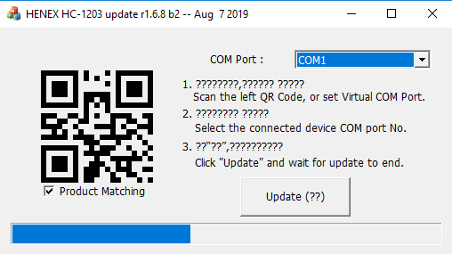
- После этого сканер перейдет в режим эмуляции, необходимо открыть диспетчер устройств и в нем посмотреть какой виртуальный порт присвоился сканеру, в нашем случае COM32 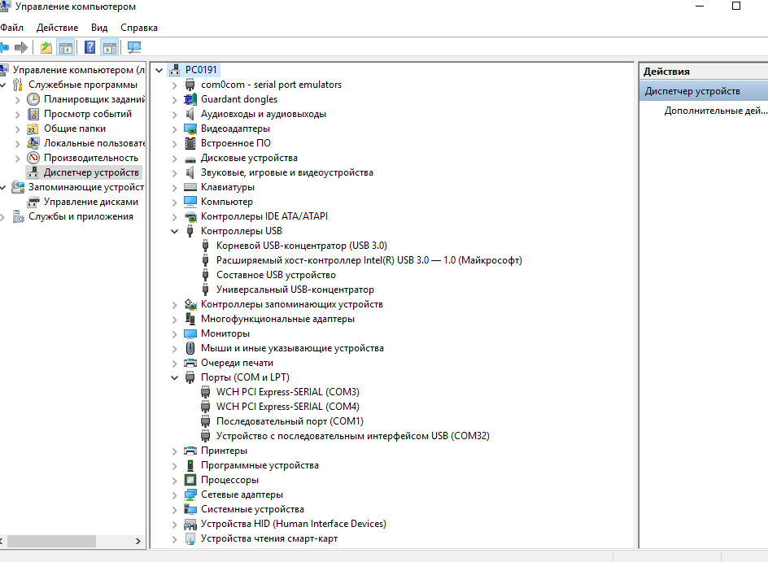
- Выбрать нужный COM Port и нажать «Update» 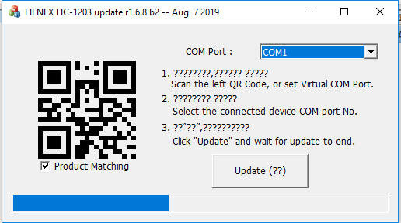
- По завершению загрузки сканер должен перезагрузится и издать характерный звук
- Считать шк для возврата к заводским настройкам
- 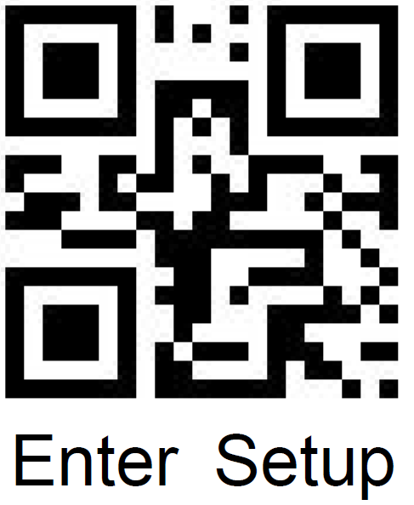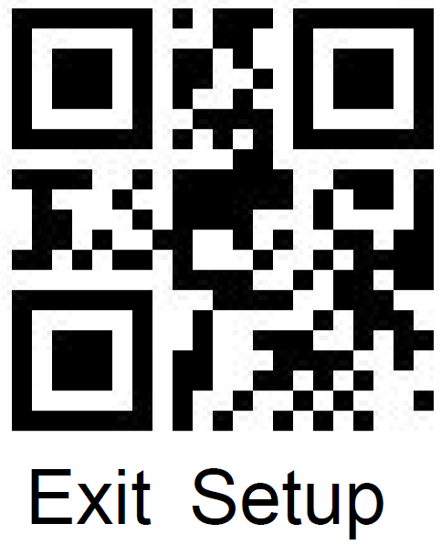
- Готово.

